Miércoles
24
de Marzo

3° de Secundaria
Lengua Materna

Descubriendo la respuesta

Aprendizaje esperado: Utiliza los conceptos de sinónimos y antónimos como recursos para construir crucigramas.

Énfasis: Mostrar estrategias para resolver crucigramas y explorar textos.

¿Qué vamos a aprender?

El título de la sesión se refiere a las formas o estrategias que ayudan a encontrar la información resumida de forma clara y precisa, que permita llenar las celdas de un crucigrama.

El lenguaje no solamente sirve para comunicarse, sino que también puedes jugar con él y es mediante el juego que se pone a prueba tus conocimientos.

Los crucigramas amplían la capacidad para la resolución de problemas, creando mentalmente estrategias para encontrar soluciones.

Los materiales que necesitarás para esta sesión son tu cuaderno y lápiz o bolígrafo para que tomes notas y ten a la mano tu libro de texto.

Recuerda que todo lo que aprendas es para fortalecer tu conocimiento, así que se te recomienda llevar un registro de las dudas, inquietudes o dificultades que surjan durante la sesión, pues muchas de éstas las podrás resolver al momento de consultar tu libro de texto y revisar tus apuntes.

¿Qué hacemos?

Todos los días tienes que resolver pequeños problemas y cuestionamientos, plantearte desde muy temprana edad lo que quieres, lo que te gusta o lo que te conviene, conforme creces estos problemas son más complejos o sus soluciones tienen diferentes opciones.

Por ejemplo, ¿cuidas tu alimentación? ¿escoges con cuidado lo que comes?

Cuando eres niño, tus padres te ayudan en muchas decisiones, pero conforme creces tienes que asumirlas.

Lee el siguiente artículo que habla de cómo buscas respuestas a problemas, incluso tan comunes como éste, pues habla de la alimentación.

Alimentación 3.0: aspectos de interés en la práctica diaria.

Internet y las nuevas tecnologías han cambiado la forma de obtener información de todo tipo, también información relacionada con la alimentación y la salud. Se han multiplicado las fuentes de información y los generadores de contenidos (…).

La información disponible en la red sobre alimentación, nutrición y salud procede de muy distintas fuentes y ámbitos (…). El hecho de que al buscar en la red temas de salud los ciudadanos accedan, junto a fuentes contrastadas, a sitios con información de dudosa calidad ha preocupado a las autoridades, administraciones y organismos competentes y profesionales sanitarios.

Hace tiempo que se han impulsado iniciativas para desarrollar sistemas que permitan la difusión en la red de información de calidad y que faciliten el acceso a fuentes de información fiables.

Los ciudadanos-pacientes-consumidores necesitan información fiable y accesible para poder tomar decisiones informadas sobre su alimentación, sobre su cuidado o el de su familia y para poder participar en iniciativas comunitarias.

Pérez Rodrigo, Carmen, & Gianzo Citores, Marta. (2018). Alimentación 3.0: aspectos de interés en la práctica diaria. Nutrición Hospitalaria, 35 (spe4), 85-95. Epub, 28 de septiembre de 2020.Tomado de: https://dx.doi.org/10.20960/nh.2132

¿Alguna vez has buscado a través de internet información sobre alimentos saludables?

Sabes que muchas personas buscan una solución a las dudas sobre alimentación balanceada a través de internet, puedes encontrar, como señalan, distintas fuentes y la preocupación principal radica en que sean de dudosa procedencia.

Es muy importante que el Sector Salud se involucre en la elaboración de portales que puedan ayudar, como lo señalan ciudadanos-pacientes-consumidores y den opciones para resolver las dudas sobre la alimentación saludable y balanceada.

Seguramente notarás que existe una problemática y también, secunda la propuesta de ese artículo.

Y esa posibilidad de resolver problemas no sólo se presenta en una situación cotidiana o en el área del conocimiento, al resolver un problema matemático, en la asignatura de Lengua Materna, también tienes retos que asumir y problemas que solucionar.

Los crucigramas son muy útiles ya que ayudan a entender mejor los términos que se estudian siendo una herramienta útil y creativa para el aprendizaje.

En esta sesión contestarás un crucigrama, tomando como base la lectura que acabas de realizar sobre la alimentación, para que te sirva como punto de partida y te ayude y facilite su resolución. Además de ayudarte a entender algunas pistas que pueden ser útiles.

Recuerda que un crucigrama es un pasatiempo que consiste en adivinar cierto número de palabras a partir de definiciones dadas.

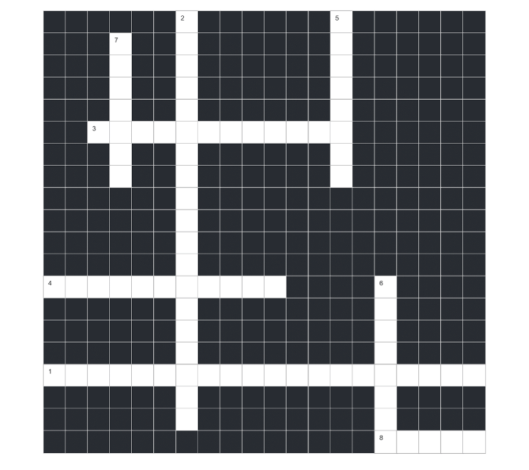

Éstas las escribes en un cuadrado compuesto de casillas blancas y casillas negras, de tal modo que las letras que ocupan las casillas blancas se cruzan vertical y horizontalmente.
Puedes copiarlo en tu cuaderno para que lo contestes.

Los crucigramas traen dos bloques de definiciones: uno para las palabras horizontales y otro para las palabras verticales. Las casillas negras sirven para separar las palabras.

A este conjunto de filas y columnas también se le conoce como “grilla”. Y al inicio de cada secuencia de casillas blancas está el número de referencia.

Pero no todos los crucigramas son iguales. Puedes mencionar, por ejemplo, los silábicos, donde en cada casilla se coloca una sílaba y no una letra; con personajes, éstos contienen fotos; translator, que se usan para aprender una lengua nueva; el críptico, utiliza claves ambiguas, entre otros.

Y es importante reconocerlos para saber cómo resolverlos.

Sigue, con base en las pistas debes encontrar una palabra con un determinado número de letras, además es muy importante antes de escribir cualquier palabra, leer cada referencia y comenzar por la respuesta en que mayor seguridad tengas.

Trata de ser metódico y rellenar lo que sabes al principio. Después de la primera pasada, concéntrate en las áreas donde hayas tenido un buen comienzo.

Lee primero las referencias:

HORIZONTALES:

1. Cuartos, tercios… Preposición. Transmite el emisor señales mediante un código al receptor.

3. Conjunto de alimentos. Comida (sin.)

4. ¿Qué buscas cuando preguntas a los vecinos?

8. Sano al comer. Alimento balanceado. Ligero para el estómago. Unidos en el propósito. Diariamente lo pregunto.

Si observaste la numeración no es continua, por lo tanto, tendrás que buscar la casilla que tenga cada referencia y ayudarte al contar también el número de casillas para cada fila.

VERTICALES:

2. Proporcionan información (pl.). Acción de contrastar.

5. Símbolo químico del Indio. Primera sílaba de termo. Ten (inv.).
6. Sitio web que ofrece al usuario, el acceso a una serie de recursos sobre un mismo tema (pl.).

7. Que es digno de confianza (pl.).

¿cuál consideras que podría ser de las más fáciles de contestar?

Podría ser las que tienen una sola referencia, pues indican que solamente requieren de una palabra en su respuesta.

Tienes tres posibilidades dos en las verticales que dicen:

6. Sitio web que ofrece al usuario, el acceso a una serie de recursos sobre un mismo tema (pl.).

7. Que es digno de confianza (pl.).

O tomar la opción 4 que tienes en las filas de las horizontales:

4. ¿Qué buscas cuando preguntas a los vecinos?

Por ejemplo, en el caso de la 7 vertical: que es digno de confianza, la respuesta puede ser confiable, comprueba en la “grilla” el número de casillas indicadas.

Cuenta la columna del 7 vertical, son 7 casillas y en la palabra confiable se cuentan 9 letras.

Aunque el término puede ser correcto, el número de casillas indica que debes buscar tal vez un sinónimo de la palabra confiable.

Podría ser fiable, pero solamente tiene 6 letras.

Pero la referencia coloca una pista abreviada entre paréntesis (pl.) que quiere decir plural.

Entonces podría ser fiables. Y así logras completar las 7 letras.

Continúa contestando en tu crucigrama. Ahora elige siguiendo esa lógica de las otras dos.

Revisa que dice la 6 vertical.

6. Sitio web que ofrece al usuario el acceso a una serie de recursos sobre un mismo tema (pl.).

Comienza por la primera pista que es el número de casillas, en la grilla señala que son 8 letras.

La palabra acceso suena a una entrada, como una puerta o portal. Pero portal solamente tiene 6 letras, y si revisas la pista entre paréntesis que dice que es plural; por lo tanto, es portales, ahora sí son 8 letras.

Se realizó un buen análisis en la búsqueda de la segunda respuesta, puesto que es una palabra polisémica, la referencia como frase de partida fue muy concreta y evitó que la confundieras con otro significado

Continua con la referencia 4 horizontal que dice:

- ¿Qué buscas cuando preguntas a los vecinos?

Cuando tengas una frase entre signos de interrogación quiere decir que es un juego de palabras, así que deberás ser ingenioso al contestar.

Primero cuenta en la grilla el número de casillas de la fila 4 horizontal, son 11 casillas.

¿Buscas?…

¿Respuestas?

Nuevamente son solamente 10 letras y ahora no tienes el apoyo de una abreviatura entre paréntesis.

Piensa que son respuestas, pero ¿qué proporcionan esas respuestas?

Información, podría ser información, pues cubre las 11 casillas.

La grilla queda de la siguiente forma, con las respuestas obtenidas hasta el momento.

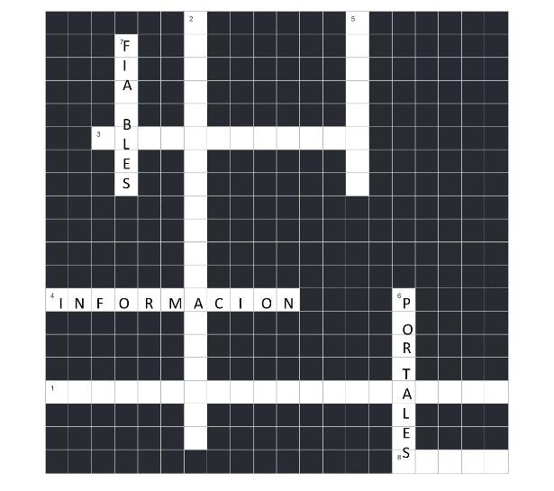

Ya tienes las primeras propuestas, ahora aprecia que cada opción tiene otra que deberá cruzarla; esa también será una pista y oportunidad de comprobar que las propuestas son correctas, pues deberán coincidir con exactitud las letras que estarán en la intersección de ambas palabras.

Sigue con la resolución del crucigrama.

Ahora lo harás buscando más de una palabra por cada línea; cada pista va separada por un PUNTO. Se te propone tomar las filas 3 y 8 horizontales.

En la fila 3 horizontal dice:

- Conjunto de alimentos. Comida (sin.)

Si observas, aunque son dos referencias separadas por un punto, realmente se refieren a una misma palabra, ¿cuál es el tema que abordan ambas referencias? No olvides basarte en la lectura inicial, son conceptos clave que retomas con ella.

Puede ser nutrición, el artículo habla sobre esta preocupación, pero recuperando lo aprendido sobre las pistas; en la grilla debe ir una palabra larga porque son 12 casillas y la que se propuso al inicio tiene 9 letras, aunque la pista en el paréntesis dice que es sinónimo de comida.

La respuesta está comenzando por el título alimentación. Puedes comprobarlo al escribirla, hay una letra que queda donde ambas palabras se cruzan.

Coinciden de forma exacta, la letra “ele” es el elemento que permite comprobar que es correcta.

Aborda las últimas preguntas, 8 horizontal dice:

8. Sano al comer. Alimento balanceado. Ligero para el estómago. Unidos en el propósito. Diariamente lo pregunto.

Esta referencia es muy larga y de acuerdo con las pistas que ya trabajaste, menciona que debe haber una palabra por cada idea y que van separadas por puntos. Entonces ¿esta respuesta debe tener cinco palabras?

No podrían ser cinco palabras porque en la grilla el espacio es de los más cortos que se ha trabajado, tan sólo cinco casillas, sería imposible.

Realmente la pista que tienes es el uso de un acróstico: que es una palabra o frase que puede formarse al contener las letras del inicio, en medio o final de otra palabra o serie de frases que se expresan.

Normalmente, este recurso es muy socorrido en las composiciones poéticas, si te fijas las referencias hasta parecen un pequeño poema.

Sano al comer. Alimento balanceado. Ligero para el estómago. Unidos en el propósito. Diariamente lo pregunto.

Y la única manera de saber cuál combinación es la correcta será probándolas una por una, comienza por la más sencilla, la que va al inicio de cada frase.

Toma la primera letra y es la “ese”, luego la “a”, posteriormente la “ele”, luego la vocal “u”; y, por último, la “de” y proporciona la palabra “salud”, que queda de forma perfecta en el número de casillas y además la palabra vertical con la que se cruza ya te había dado la primera letra que es la “ese”.

Te falta el 1 horizontal, que dice:

1. Cuartos, tercios… Preposición. Transmite el emisor señales mediante un código al receptor.

Comienza el análisis.

Aplicando todo lo que has aprendido, aquí debe haber una palabra por cada frase y los signos de puntuación te ayudan a delimitarlas.

Otro aspecto que refuerza esta idea es que son 20 casillas, la más larga de las que se han trabajado y por las frases debes obtener tres palabras.

¿Qué crees que puedas inferir con cada frase? Cuartos, tercios… los puntos suspensivos te hacen ver que falta una palabra en la secuencia.

Con la segunda frase puedes asociarla con las preposiciones, pero están las que se conforman con una letra hasta las que llevan cuatro o más, por ejemplo puedes quedarte con una de las que más utilizas “de” y en la tercera frase, parece hablar del “circuito del habla”, piensa si puede ser comunicación, regresando a la primera frase “cuartos, tercios… van en forma descendente ¿podría ser segundos?

¿Segundos de comunicación?

El adjetivo numeral especifica un orden, si fuera el correcto las palabras que le anteceden deberían ser “cuartos, terceros…” notas la diferencia, recuerda utilizar tu texto como apoyo y referencia, en él habla de la importancia de la información que se encuentra a través de los portales.

Entonces la respuesta es “medios de comunicación”, sin dejar casillas vacías entre cada palabra cubre perfectamente los 20 espacios señalados.

Comprueba.

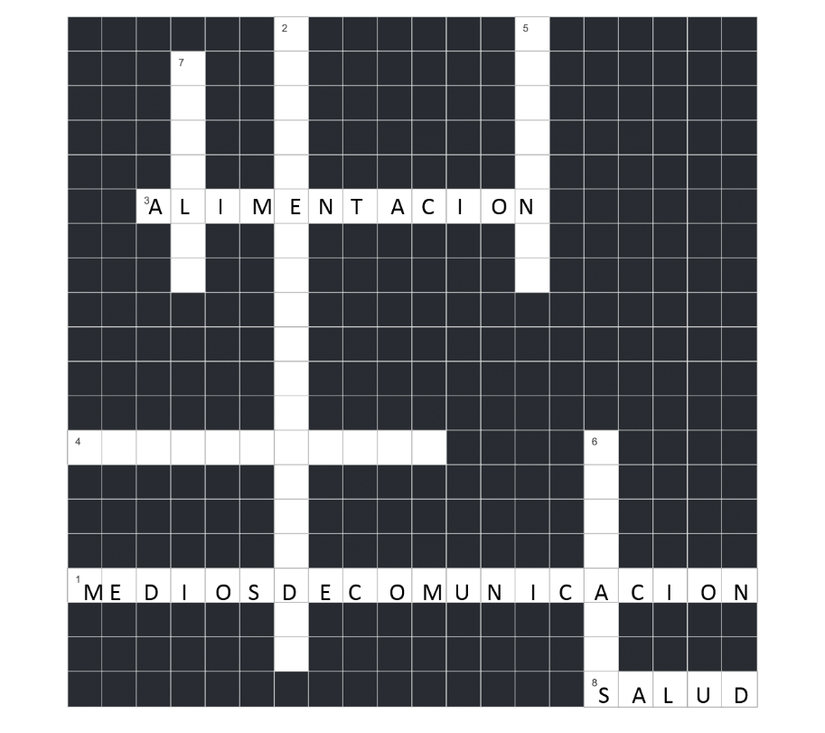

Puedes notar que las tres últimas respuestas encajan de manera perfecta en las casillas asignadas: alimentación, salud y medios de comunicación.

Continua con las últimas referencias verticales.

Aquí tienes que aplicar todas las pistas que se han explicado.

- Las definiciones con una abreviatura o sigla señalan una respuesta abreviada o una sigla. Si aparece una abreviatura en la definición, la respuesta también será una abreviatura. Ejemplo: Org. mundial, solución= ONU.
- La mayoría de las pistas serán de las llamadas tipo "farsa", donde la solución se hace con partes mezcladas, indicadas por varias palabras en la pista. Las pistas tipo farsa son normalmente más largas que las demás.
- Anagramas. Una pista de anagrama consiste en un indicador (que te dice que esperes una pista del anagrama), las más obvias como "revuelto" u "ordenado" son fáciles de distinguir. Y un listado de letras para formar el anagrama (letras para reordenar). Ten cuidado con las palabras en la pista que indiquen un anagrama. Por ejemplo: de Sergio, al reordenar las letras se puede obtener Riesgo.
- Palabras ocultas. Este es un tipo de pista muy simple. Las letras de la respuesta están ocultas dentro de las palabras de la referencia, algunas veces a lo largo de muchas palabras. Por ejemplo: “mira morir el día”, puedes localizar oculta la palabra “amor”.

En la 5 vertical tienes una pista de “farsa”, y dice:

Símbolo químico del Indio, primera sílaba de termo: “ter” e (INV.) Es la abreviatura de invertido, es decir, la palabra que te ofrecen debes escribirla al revés.

Entonces es net… Internet, en el 5 vertical es internet y el número de casillas es exacta.

Revisa la última referencia:

2. Proporcionan información (pl.) Acción de contrastar.

Regresa al texto original que dice: “se han multiplicado las fuentes de información y los generadores de contenidos…”; por lo tanto, la referencia que señala: proporciona información y además muestra la abreviatura de plural, que señala a las “fuentes”.

Pero la segunda referencia indica la acción, no puede ser fuentes contrastar.

Cuando buscas en el diccionario una palabra que es una acción, por ejemplo, acción de barrer, es barriendo, lo sustituyes por un verboide en gerundio. Ahora, realiza lo mismo con la referencia que dice: acción de contrastar, y añadiendo la primera palabra que ya definiste.

Fuentes contrastadas.

Observa la grilla con todas las respuestas para que puedas comparar el que llenaste en tu cuaderno.

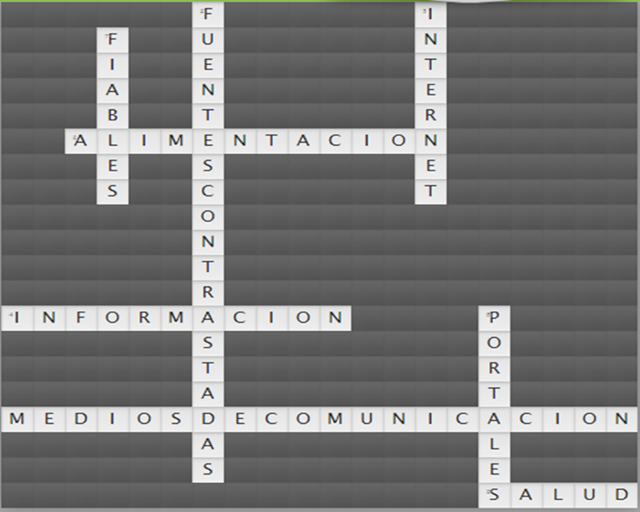

Puedes darte cuenta de manera desglosada fue más fácil entender la estructura y sus pistas.

Alcanzaste el propósito al mostrar estrategias para resolver crucigramas y explorar textos.

Leíste el artículo titulado: “Alimentación 3.0: aspectos de interés en la práctica diaria”; identificaste conceptos clave como: alimentación, salud, internet, medios de comunicación, portales y fuentes contrastadas, que encuentras señaladas en las referencias del crucigrama.

No debes perder de vista que las buenas pistas consisten en dos partes: una definición exacta y un indicador complementario.

Algunos consejos que no debes olvidar son:

- Si encuentras una definición: “Pienso ____ existo”, debes imaginar inmediatamente cuál crees que sería la respuesta sin contar cuántas letras tiene la palabra, las definiciones con huecos suelen ser fáciles.
- Paciencia: es una virtud y hasta habilidad para llevar a cabo este juego, este tipo de actividades requiere dedicación, además debes resolverlos con táctica para ir ganando habilidad.
- Con el tiempo puedes ir descubriendo y conociendo nuevas pistas que te serán de mucha utilidad.

Señalan los conocedores que con tres crucigramas distintos que realices es más que suficiente para adquirir las destrezas que necesitas para resolverlos.

El Reto de Hoy:

Resuelve dos más crucigramas que podrás encontrar en tu libro de texto o en algunas publicaciones, como periódicos y revistas o de forma electrónica a través de internet.

¡Buen trabajo!

Gracias por tu esfuerzo.

